Matemática – 8º ano – 1º bimestre

Gabarito comentado

1. alternativa b
Caso o aluno assinale a alternativa a, é possível que ele tenha cometido o equívoco de subtrair os expoentes ao multiplicar as potências $2^{4}$ e $2^{3}$. Nesse caso, retome com ele as propriedades da potenciação e mostre que, para calcular o produto de potências de mesma base, devemos manter a base e somar os expoentes.
Caso o aluno tenha assinalado a alternativa c, ele deve ter cometido o equívoco de somar os expoentes ao calcular potência de potência. Nesse caso, retome as propriedades da potenciação e mostre que, para calcular a potência de uma potência, devemos manter a base e multiplicar os expoentes.
Caso o aluno assinale a alternativa d, talvez ele tenha cometido o equívoco de somar os expoentes ao dividir as potências. Nesse caso, retome as propriedades da potenciação e mostre que, para calcular o quociente de potências de mesma base, devemos manter a base e subtrair os expoentes.

2. alternativa d
Caso ocorra erro, é provável que o aluno tenha analisado e comparado todos os números sem considerar que o expoente da potência da população do estado do Espírito Santo é menor. Nesse caso, explique-lhe que, para comparar as populações dos estados da região Sudeste, é possível fazer a redução a um expoente comum.
Desse modo, no item a, o aluno poderia comparar as populações 1,67 × 10⁷ e
0,402 × 10⁷ e verificar que a população do Espírito Santo é menor que a do Rio de Janeiro.
No item b, o aluno deveria fazer a subtração 4,51 × 10⁷ – 0,402 × 10⁷ e verificar que a diferença entre a população de São Paulo e a população do Espírito Santo é de aproximadamente 4,108 × 10⁷.
No item c, o aluno deveria fazer a adição 0,402 × 10⁷ + 2,11 × 10⁷ + 1,67 × 10⁷ + 4,51 × 10⁷ e verificar que a população da região Sudeste é de 8,692 × 10⁷.

3. alternativa a
Caso ocorra erro, verifique se o aluno percebeu que o número $8^{\frac{1}{3}}$ pode ser representado por $\sqrt[3]{8}$; se ele calculou corretamente as raízes cúbicas nos números 64 e 8; se ele calculou 4 m × 2 m e, por fim, se fez a conversão de metros quadrados para decímetros quadrados. Acompanhe a resolução do aluno para identificar os possíveis equívocos e, se necessário, retome os estudos sobre os conceitos envolvidos nessa questão.

4. a)

Dízimas periódicas
Simples | Compostas
$$0,\overline{27}$$ | $$1,1\overline{36}$$
$$0,\overline{4}$$ | $$1,8\overline{3}$$
 | $$0,5\overline{27}$$

b)
$$0,\overline{27} = \frac{3}{11}$$
$$0,1\overline{36} = \frac{25}{22}$$
$$0,8\overline{3} = \frac{11}{6}$$
$$0,\overline{4} = \frac{4}{9}$$
$$0,5\overline{27} = \frac{29}{55}$$

c) $\frac{3}{11}$, $\frac{4}{9}$, $\frac{29}{55}$, $\frac{25}{22}$, $\frac{11}{6}$
Considere 30% do valor da questão para o item a, 50% para o item b e 20% para o item c.
Caso ocorra erro no item a, retome com o aluno que, em uma dízima periódica simples, o período começa logo depois da vírgula, e, em uma dízima periódica composta, há pelo menos um algarismo entre a vírgula e o período da dízima.
No item b, os alunos podem chegar a diferentes respostas considerando frações equivalentes. Se julgar conveniente, mostre que, mesmo em frações geratrizes, há a possibilidade de simplificar as frações até que se obtenha uma fração irredutível.
Caso ocorra erro no item c, verifique se o aluno percebeu que é possível organizar as frações considerando os números decimais que são equivalentes.

5. $\frac{49}{45}$
Caso ocorra erro, verifique se o aluno percebeu que primeiro é preciso calcular a fração geratriz de cada dízima para depois fazer a adição dessas frações. Acompanhe a resolução do aluno e observe se ele obteve a fração geratriz $\frac{5}{9}$ para a dízima $0,\overline{5}$ e a fração geratriz $\frac{8}{15}$ para a dízima $0,\overline{53}$. Depois, observe se o aluno fez corretamente a adição $\frac{5}{9}$ + $\frac{8}{15}$ aplicando o mmc.

6. a) É possível observar que a sequência começa com o número 3 e, depois, cada termo a partir do segundo é igual ao triplo do termo anterior.
b) A_{n} = 3^{n}, n ∈ N*
c) A₁ = 3
A_{n + 1} = A_{n} ∙ 3, n ∈ N, n ≥ 1
Considere aproximadamente 33% do valor da questão para cada item.
Caso ocorra erro, analise a sequência numérica com o aluno. Se julgar necessário, reescreva cada termo da sequência fazendo a relação com o termo anterior. Incentive o aluno a levantar hipóteses e testá-las para identificar a regularidade apresentada nessa sequência.

7. alternativa b
Caso ocorra erro, converse com o aluno sobre a importância de considerar a finalidade da pesquisa para escolher o tipo de gráfico mais adequado para representar os resultados. Saliente que diferentes tipos de gráfico podem ser usados para representar o resultado de uma mesma pesquisa, mas alguns deles têm aspectos mais favoráveis para transmitir determinadas informações. Mostre que não seria possível usar um gráfico de barras duplas, pois na pesquisa feita por Paloma há apenas um valor para a variável por dia. Destaque que um gráfico de setores não favorece a análise da variação de temperatura. Se essa variação for pequena, por exemplo, a diferenciação dos setores não será fácil de identificar visualmente. Um pictograma poderia não transmitir os dados com a precisão necessária para que a variação de temperatura fosse perceptível nos cinco dias.

8. F, V, F, V
Considere 25% do valor da questão para cada item.
Caso ocorra erro, verifique se o aluno percebeu que as retas da figura 1 mantêm a mesma distância em toda a sua extensão e, por isso, se fossem prolongadas, de fato, não se cruzariam. Verifique se o aluno se recorda de que as retas que estão no mesmo plano e não se cruzam são retas paralelas. Mostre que, por classificar essas retas como concorrentes, a primeira afirmação é falsa.
Se julgar necessário, solicite ao aluno que faça o prolongamento das retas da figura 2 para verificar se elas se cruzam em algum ponto. Retome com o aluno que as retas são infinitas para ambos os lados e que, apesar de não se cruzarem na representação da figura 2, elas se cruzariam por não manterem a mesma distância em todos os pontos de sua extensão. Portanto, a terceira afirmação também é falsa.

9.
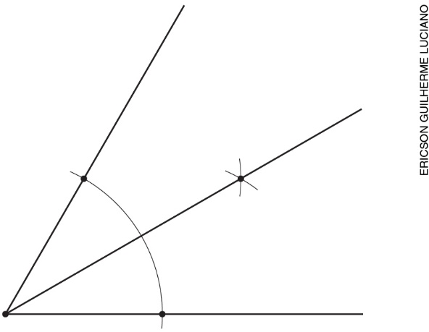
Caso ocorra erro, retome com o aluno que bissetriz de um ângulo é a semirreta que tem origem no vértice do ângulo e o divide em dois ângulos congruentes. Caso o aluno tenha clareza sobre o que é bissetriz, mas mesmo assim não tenha chegado ao resultado esperado, acompanhe cada passo da resolução dele para identificar possíveis equívocos.

10. alternativa a
Caso ocorra erro, verifique se o aluno percebeu que, para resolver esse problema, é possível aplicar o conceito de mediatriz, pois, identificando o ponto por onde passa a mediatriz do segmento $\overline{AB}$, ele identificará aquele que está à mesma distância dos pontos A e B.

